SESSIÓ D’EDUCACIÓ FÍSICA
BLOC: EL COS: HABILITATS I DESTRESES  UNITAT: ATLETISME  SESSIÓ: 2(salt alçada) |  | MATERIAL:  ORG.ALUMNES: Per parelles i petits grups.  CICLE: SUPERIOR |  | OBJECTIUS:.  TEC.ENSE.: - Assignació de tasques. Comandament directe
TEMPS | TIPUS D’ACTIVITAT |  |  |  | GRÀFICS
10' | ANIMACIÓ:  - Estiraments per parelles:  a/ Asseguts enfrontats, tocant les plantes dels peus i agafats de les mans. L'un estira 3 o 4 vegades i aguanta 4''.  b/ Estiraments d'abductors. Assegut, peus junts i cames flexionades, el company pressiona per fer tres obertures màximes i aguanta.  c/ L'un estirat a terra. L'altre cavalca sobre una de les cames d'aquell i l'aixeca l'altra fins la vertical. Li efectua uns estiraments en direcció al tronc. |  |  |  | 1.
35' | PART PRINCIPAL:  - Realitzant una cursa en corba, acostar-se a la cistella de bàsquet i saltar impulsant-se a la cistella de bàsquet i saltar impulsant-se amb una cama, com si es volgués tocar a cistella.  - En grups de 3, cadascun amb una goma elàstica; dos components l'aguanten tibada i el tercer hi salta lliurament per sobre.  - Córrer en corba, impulsar-se amb una cama i saltar realitzant un gir amb el cos; caure amb la cama contrària.  - Córrer en corba i saltar per sobre la goma elàstica; caure sobre el matalàs gruixut.  - Córrer en corba i realitzar un salt ventral impulsant-se des del mateix costat del peu de salt i girant el pit cap a la goma elàstica.  - Salt d'alçada Fosbury. |  |  |  | 1.  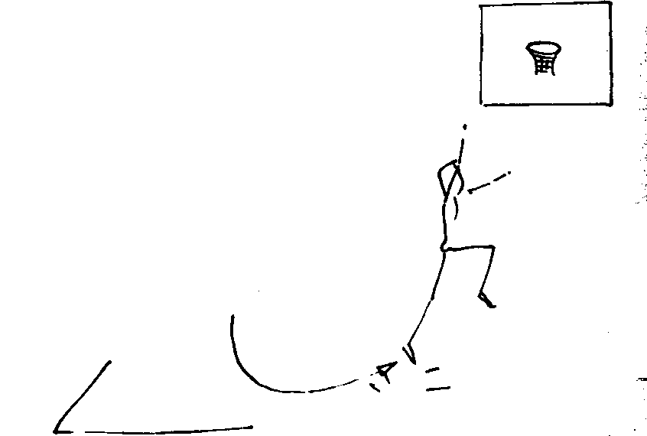
35' |  |  |  |  | 2.
35' |  |  |  |  | 3.
35' |  |  |  |  | 4.
 | 6. |  | 6.
5' | TORNADA A LA CALMA:  Recollida material

